Contatto Principale con i Media:  Advantech Europe B.V.  Lucia Falena  02 95449644  lucia.falena@advantech.it |  |  | 2nd Media Contact:

Il Nuovo Player ARK-DS220 OPS Collega e Rende Intelligenti le Applicazioni Digital Signage

Advantech (2395.TW), leader mondiale nella fornitura di soluzioni embedded nei molteplici mercati verticali, lancerà il suo player ARK-DS220 per Digital Signage conforme agli standard OPS (Open Pluggable Specification). L’OPS è stato creato da Intel per contribuire a standardizzare la progettazione e lo sviluppo dei dispositivi di Digital Signage e dei player multimediali collegabili, rivolgendosi ad un frammentato mercato del Digital Signage, e contribuendo a semplificare l’installazione, l’utilizzo, la manutenzione e l’aggiornamento dei dispositivi. Advantech presentera’ il nuovo ARK-DS220 con schermo Philips per Digital Signage OPS durante la prossima edizione del Kiosk Europe (Maggio 2011).

"Siamo l’azienda leader nella creazione di questo nuovo player per Digital Signage OPS, e credo che la collaborazione con Philips rappresenterà la soluzione ideale per tutto ciò di cui il settore del Digital Signage ha bisogno" ha dichiarato Fabrizio del Maffeo, European Business Development Director of Digital Signage Advantech.

L’ARK-DS220 è conforme agli standard Intel OPS ed è alimentato da un processore dual-core Intel Atom D525 (con ventola) e un processore single-core Intel Atom N455 (senza ventola) con scheda grafica integrata NVIDIA GT218 (ION2) per riproduzione Full HD. Conforme agli standard OPS, il design del suo modulo slot-in diminuisce in modo efficace i costi d’uso e manutenzione e semplifica l’installazione, l’utilizzo, la manutenzione e gli aggiornamenti.

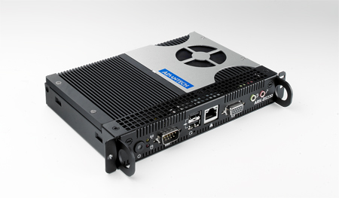 | 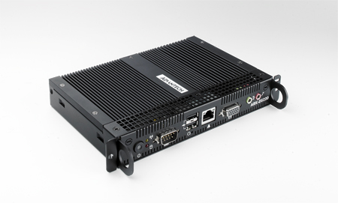
Processore dual-core Intel Atom D525 (con ventola) | Processore single-core Intel Atom N455 (senza ventola)

Più Intelligente e Collegato
Il player ARK-DS220 OPS consente ai creatori di digital signage di utilizzare i sistemi più velocemente e con minori costi per lo sviluppo e l’implementazione. Il suo modulo slot-in è collegato tramite un connettore JAE 80-pin, e include i segnali HDMI, DVI-D, DP, UART, e USB2.0/USB3.0. L’interfaccia di comunicazione schermo-riproduttore via UART e HDMI CEC fornisce report sullo status e controllo, e supporta anche i segnali audio/video digitali via HDMI o tramite DisplayPort, per una riproduzione perfetta dei contenuti. L’ARK-DS220 supporta anche porte 1x GigaLAN, 1x COM, e 2x USB2.0 offrendo una grande scelta per la comunicazione dei dati nelle applicazioni di visualizzazione. L’intero design rende le applicazioni digital signage più intelligenti e collegate.

Lancio Ufficiale OPS con Soluzioni Philips per la Segnaletica Pubblica

L’ARK-DS220 verrà immesso ufficialmente sul mercato a luglio. Advantech presenterà l’ARK-DS220 con i monitor OPS della Philips al Kiosk Europe Expo dal 24 al 26 maggio ad Essen, in Germania (stand 5D-23). Il nuovo monitor OPS da 65”, il BDL6540AT Full HD, è stato introdotto dalla MMD, promotore e rivenditore esclusivo dei monitor LCD e dei display per la segnaletica pubblica a marchio Philips a livello mondiale. La soluzione OPS della MMD è stata sviluppata appositamente per il mercato del Digital Signage, consentendo agli utenti di cambiare o aggiornare i loro lettori multimediali in base alle loro necessità e in modo semplice e veloce come cambiare una scheda PCMCIA.

Per ulteriori informazioni, contattate Advantech, o visitate il nostro sito web:
http://www.advantech.eu/applied-computing-systems/digital_signage/

ARK-DS220
Player OPS per Digital Signage
• Scheda grafica integrata NVIDIA GT218 (ION2) per riproduzione Full HD
• Processore dual-core Intel Atom D525 (con ventola) o processore single-core Intel Atom N455 (senza ventola)
• Progettato in conformità con gli standard OPS (Open Pluggable Standard)
• Supporta HDMI, DP, UART, e USB2.0/USB3.0 tramite connettore JAE 80-pin
• Slot-in integrato, di facile manutenzione

Cenni su Advantech
Fondata nel 1983, Advantech è un’azienda leader nella fornitura di soluzioni, prodotti e servizi affidabili e innovativi. Advantech offre soluzioni complete di sistemi, hardware, software, servizi di progettazione personalizzata, sistemi incorporati, prodotti d’automazione, e supporto logistico globale. Lavoriamo in stretta collaborazione con i nostri partner per fornire soluzioni complete per una vasta gamma di applicazioni in diversi settori industriali. La nostra missione è rendere possibile un pianeta intelligente grazie a prodotti e soluzioni d’automazione e computer integrati che consentano lo sviluppo di stili di vita e di lavoro più intelligenti. Con Advantech, non c’è limite alle applicazioni e alle innovazioni che i nostri prodotti rendono possibili. (Sito web aziendale: www.advantech.eu).

Cenni sulla Segnaletica Pubblica Philips
La segnaletica pubblica Philips offre soluzioni di visualizzazione con schermi fino a 65”. Sia che vengano utilizzati all’interno di un network che singolarmente, i nostri schermi sono caratterizzati da un eccellente rapporto qualita’/prezzo e sono progettati per una riproduzione ottimale delle immagini in un’ampia gamma di aree pubbliche. In un mondo che sta diventando sempre più consapevole delle questioni ambientali, il nostro obiettivo e’ quello di sviluppare e fornire display pubblici professionali e sostenibili su cui si possa fare affidamento 24 ore al giorno. Innovazione industriale e tecnologia all’avanguardia sono unite all’impegno ambientale di offrire display LDC ad alto rendimento che consumano meno energia rispetto agli altri dispositivi della loro categoria. L’eccellenza dei nostri prodotti si coniuga con l’ottimo supporto che siamo in grado di offrire al cliente. (Sito web aziendale: www.publicsignagesolutions.philips.com/).

